PODKLADY

BYTOVÁ JEDNOTKA 3+kk
Gollova 465, Hradec Králové – Malšovice

Ing. Jan Jírek
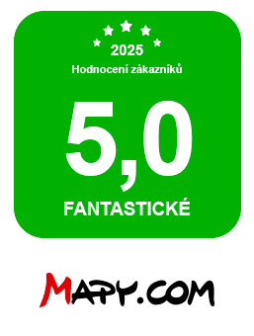IČ: 01858734
tel. +420 721 400 777
email: jirek@janjirek.cz
www.janjirek.cz
Prohlášení vlastníka bytové jednotky
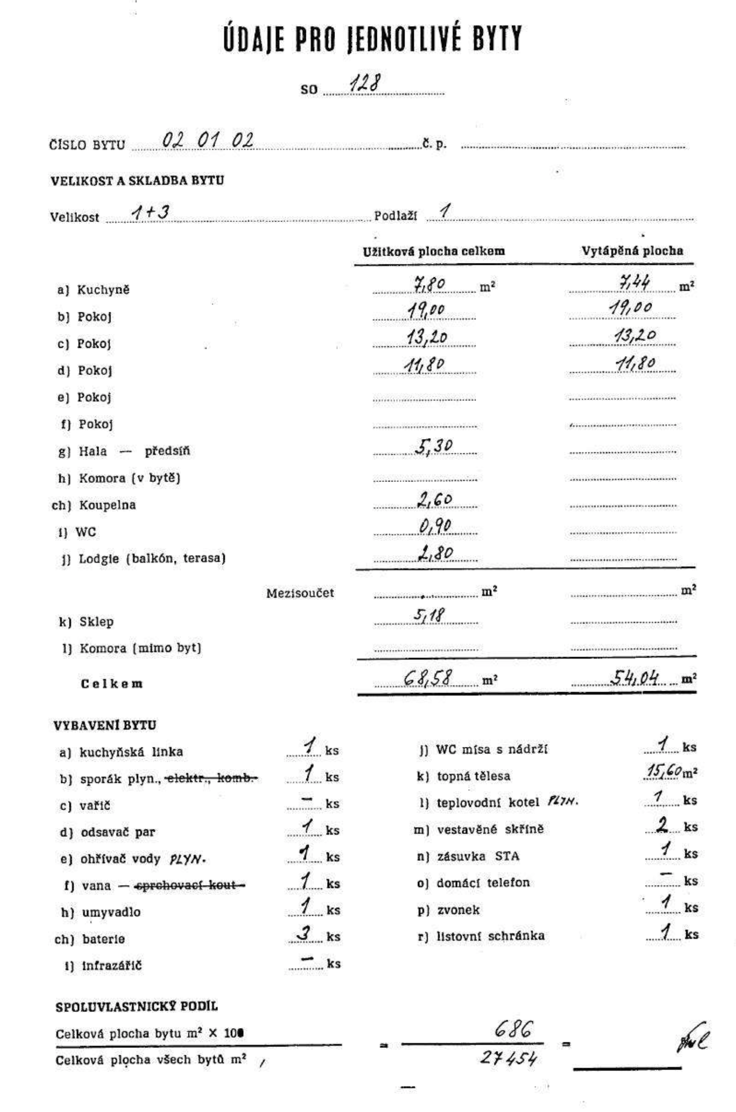
Půdorys
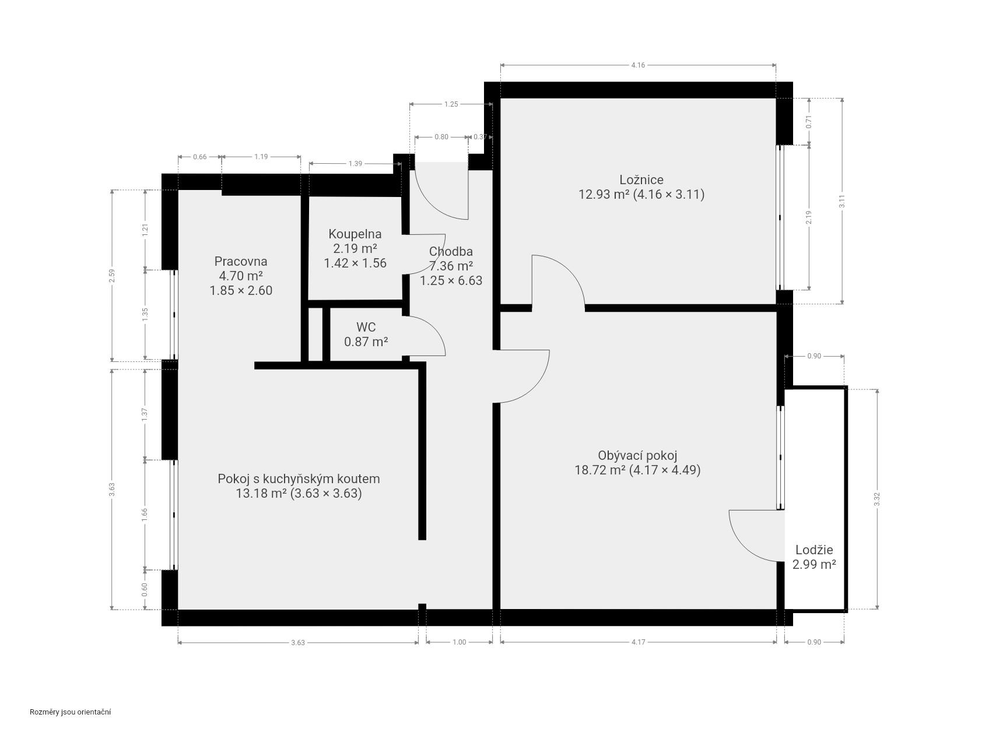
Náklady na bydlení – SVJ
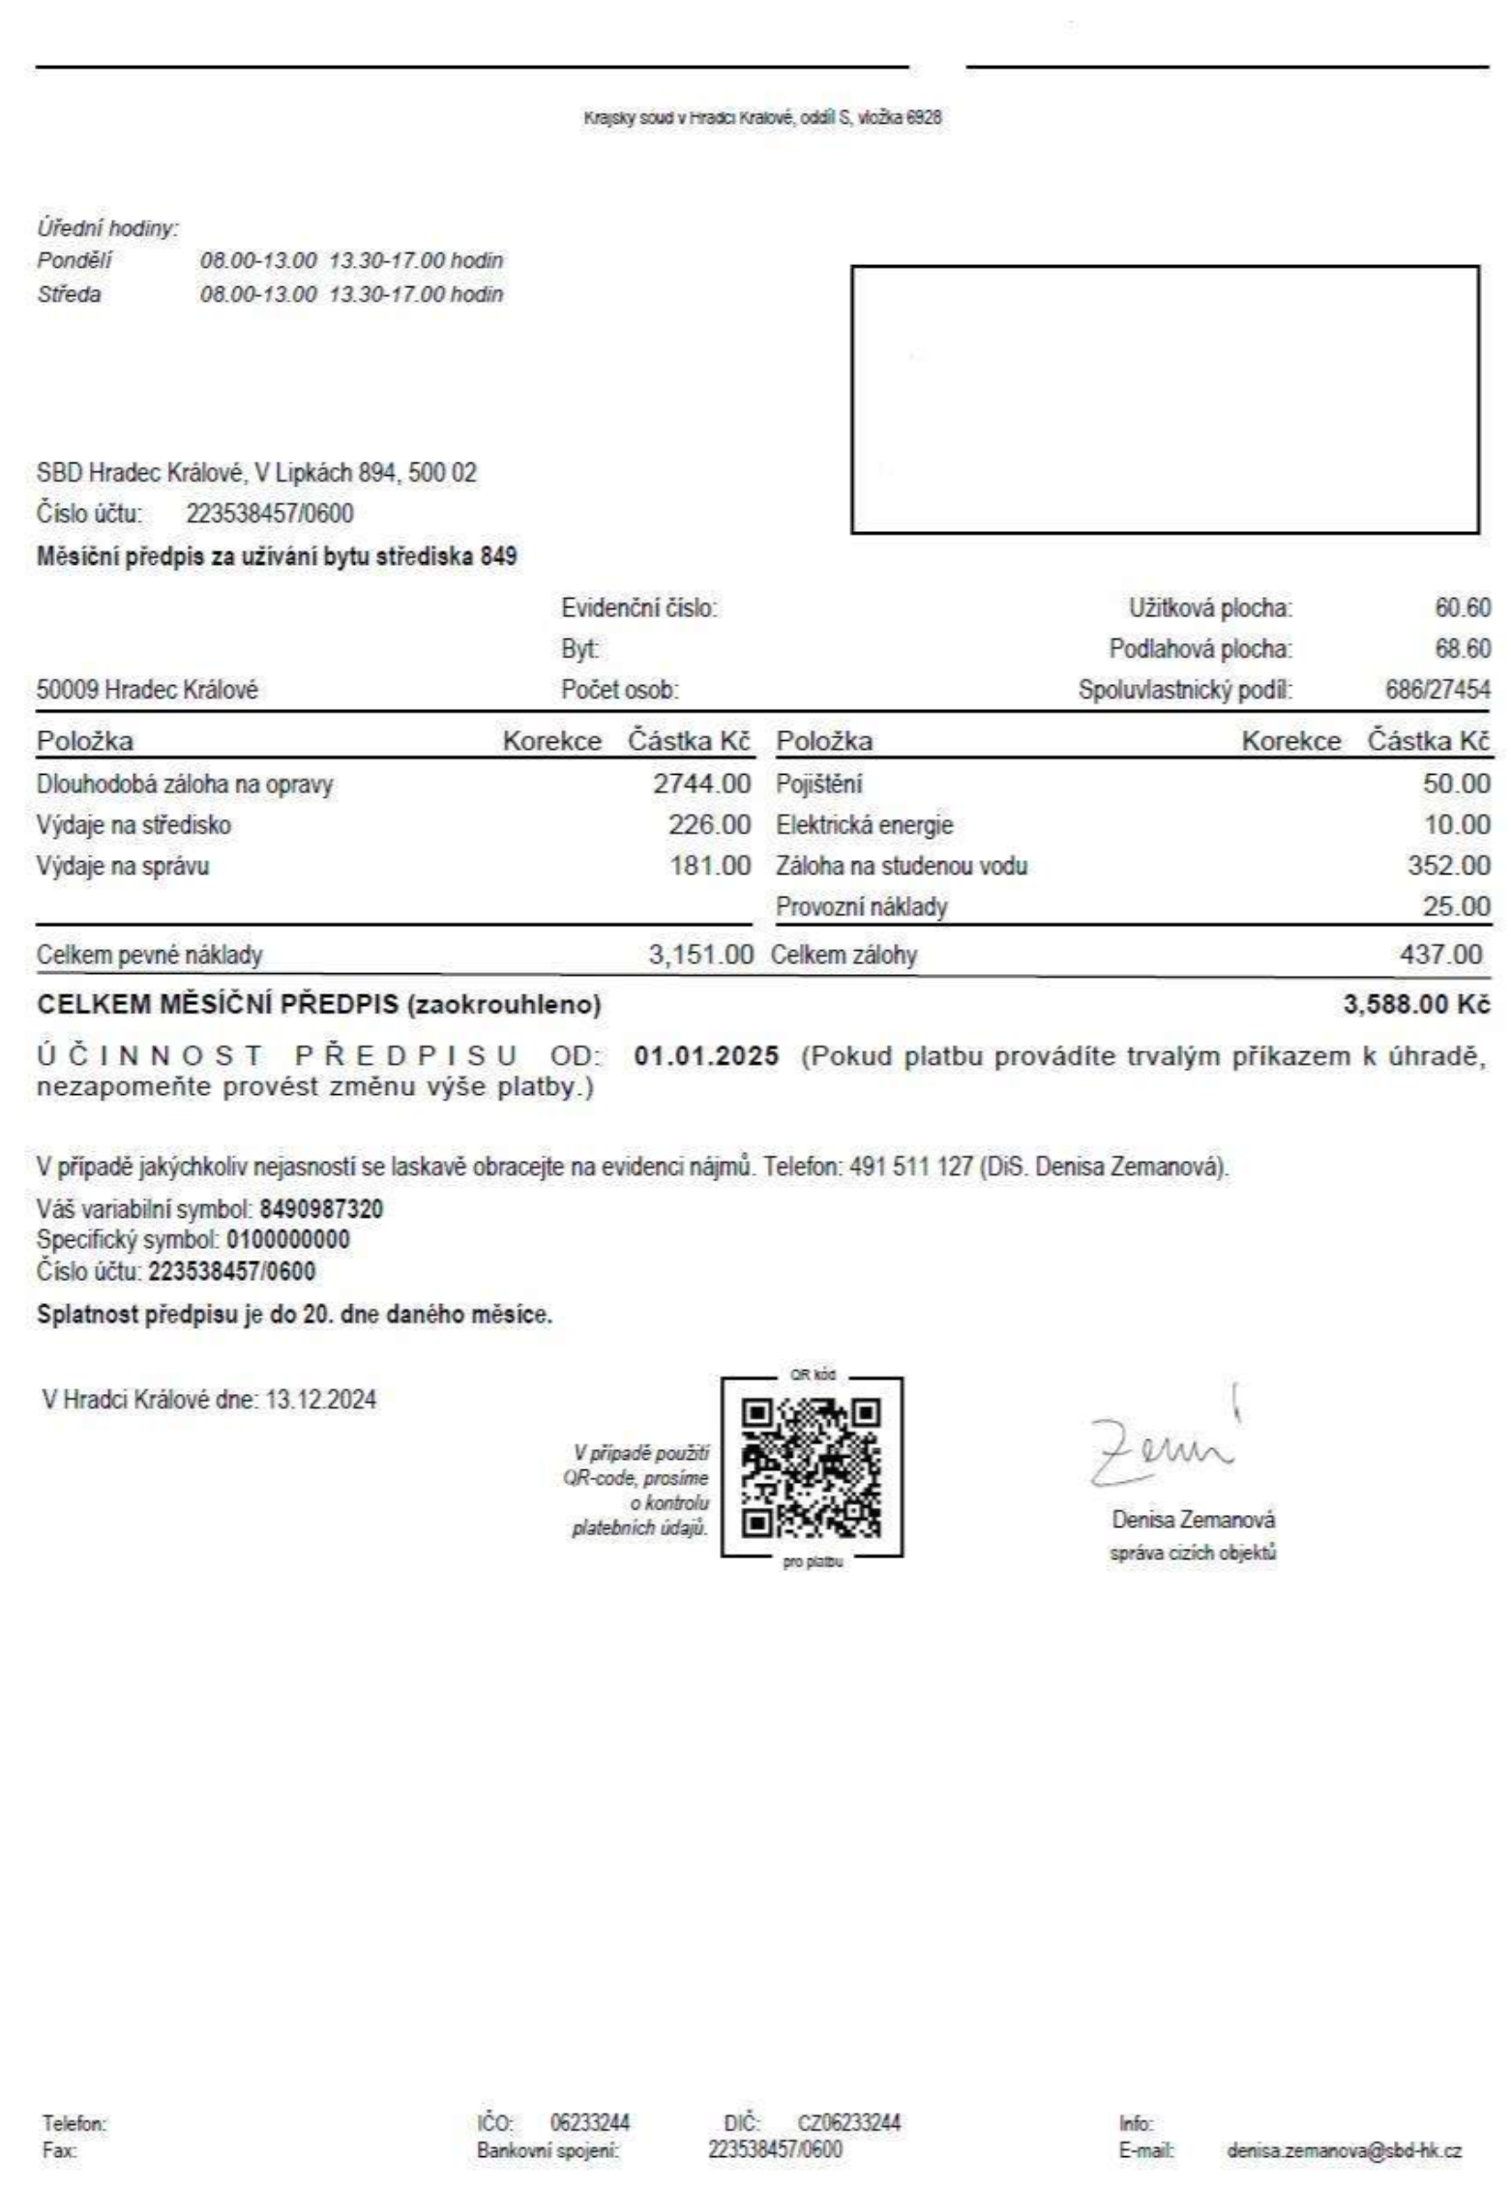
Plánovaný rozpočet a plán oprav SVJ na rok 2026
